业务数据展示 需求需规说明书

目录
1 目的 4
2 项目背景概述与目标 4
2.1 背景概述 4
2.2 目标 4
3 需求范围与优先级 5
3.1 功能架构图 5
3.2 需求范围 5
3.2.1 包含(In Scope) 5
3.2.2 不包含(Out of Scope) 6
3.3 需求优先级 7
3.3.1 用户登录 7
3.3.2 周期业务数据看板 7
3.3.3 业务人员客户类关系维护 7
3.3.4 业务数据周图表 8
3.3.5 用户权限管理 8
4 功能需求规格说明 9
4.1 全局说明 9
4.1.1 系统登录 9
4.1.2 主界面侧边功能导航栏 10
4.2 业务数据看板 11
4.2.1 顶部操作区 11
4.2.2 周期业务数据明细 12
4.2.3 周期业务数据对比 13
4.3 客户类维护 14
4.3.1 顶部功能导航栏 14
4.3.2 文件上传 15
4.3.3 客户类维护 16
4.3.4 业务人员管理 19
4.3.5 部门管理 21
4.4 用户、角色权限管理 23
4.4.1 顶部功能导航栏 23
4.4.2 用户管理 24
4.4.3 角色权限管理 26
5 技术方案设计 28
5.1 系统整体架构设计 28
5.1.1 技术架构 28
5.1.2 部署架构 29
5.2 集成设计 30
5.2.1 接口清单 30
5.2.2 接口详情 31
5.3 数据库设计 31
5.3.1 数据库表清单 31
5.3.2 数据库详细设计 32
5.4 部署手册 32
6 附件 32

- 目的
本文档旨在定义“业务人员业绩展示系统”的需求规格，明确系统功能、系统架构设计、性能、接口、数据库设计以及安全要求，为后续的设计、开发、测试和验收提供唯一依据。
- 项目背景概述与目标
  - 背景概述
当前公司业务部在开展业务人员业务数据统计工作时，存在较强的人工操作依赖性，具体流程如下：需先从柜台系统导出xlsx格式数据，再通过人工方式对业务人员名下各子分类（如“张三”“张三01”“张三03”等）的业务指标进行计算，该模式存在显著弊端：一是流程效率低下，人工计算环节易因重复操作产生时间损耗，同时为管理层获取数据统计结果带来滞后性，在需及时依靠数据统计结果执行决策或汇报业务场景下。可能导致决策时机错失或汇报内容时效性不足；二是数据核查成本高，人工校验需耗费大量精力且难以完全规避疏漏。
  - 目标
- 自动化数据流程：通过系统自动同步柜台基础数据，前台查询，后台基于业务逻辑自动聚合计算返回统计结果来替代人工操作。
- 可视化数据展示：通过BI图表或表格于web端展示业务人员的业务统计数据。
- 提升决策效率：支持按时间区间灵活查询。
- 映射关系的建立与维护：构建业务人员各级客户类映射关系表，支持通过web端管理平台进行关联关系维护，解决数据溯源难题。
- 系统用户权限管理：构建权限控制体系，确保不同权限人员仅能查看其权限范围内的业务数据（如业务人员查看自身负责客户的业务数据、主管查看下属团队业务数据等）以及访问其权限范围内的系统功能（如业务人员仅可访问业务数据看板，无法使用客户类维护或用户、角色权限管理相关功能；客户类关系表维护人员仅能使用客户类维护功能，无法访问业务数据看板或用户、角色权限管理相关功能），实现权限与数据范围精准匹配，保障业务数据访问安全与合规。
- 需求范围与优先级
  - 功能架构图
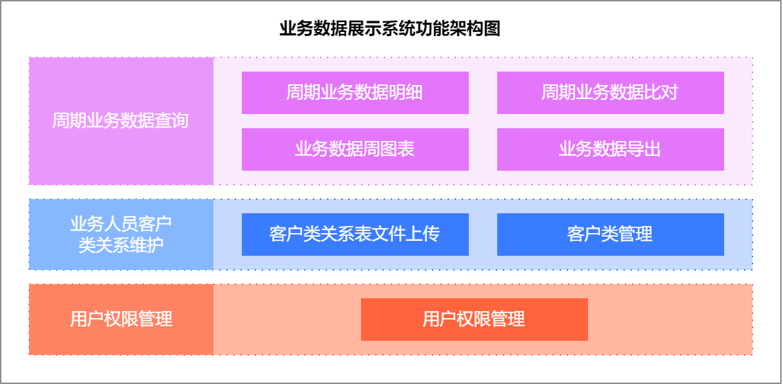
  - 需求范围
    - 包含(In Scope)
      - 自动数据同步：后台从柜台数据库拉取客户的客户类、客户号、属性代码、属性名称、开户日期、权益、手续费等原始数据同步到项目库，分初始全量同步与每日定时增量同步任务，将数据同步执行情况进行日志记录。
      - 自定义周期查询：对于周期业务数据明细查询，前台提供时间区间选择器以支持选择自定义周期的开始时间和结束时间。提供快捷区间选择控件快速选择以近1周/近一月/近三月为查询周期；对于周期业务数据比对查询，提供两个时间区间选择器以支持选择自定义周期1与周期2的时间范围。
      - 周期业务数据表格展示：
- 前台以树状列表形式展示某指定区间查询得到的各业务人员各客户类型下的新增客户/总客户数、交易日日均权益、期初/期末权益、入金、出金、净入金、手续费（汇总手续费）、留存手续费、总盈亏。
- 前台以树状列表形式展示某两个选定区间A和B查询得到的各业务人员在周期A和B内，各客户类型下某指定业务指标（新增客户/总客户数、交易日日均权益、期初/期末权益、入/出金、净入金、手续费（汇总手续费）、留存手续费、总盈亏）的详细数据以及周期差异值。
- 前台支持导出当前页已查询出的周期业务详细数据或周期业务对比数据，生成xlsx文件并保存到本地。对于周期业务统计数据明细，导出数据将包含各业务人员各客户类型下的新增客户/总客户数、交易日日均权益、期初/期末权益、入金、出金、净入金、手续费（汇总手续费）、留存手续费、总盈亏以及各个指标项的总累计合计；对于周期业务指标项差异的数据导出，设周期A与周期B，指定查询某一指标项（设查询新增手续费），导出数据将包含所查询出的所有业务人员在周期A、周期B的新增客户值以及周期差异值。
      - 业务人员-客户类关系维护：
- 前台提供文件上传入口，支持上传包含级别代码、子类代码、子类名称、客户属性名称、备注等字段的客户类关系表xlsx文件，后台读取并持久化到数据库。
- 前台以列表形式展示业务人员-客户类关系表（包含级别代码、子类代码、子类名称、客户属性名称、备注等字段），提供单条目新增、删除以及单修改等客户类管理功能。
      - 用户权限控制：
支持基于角色的权限管理，可按需为不同角色配置功能使用权限和数据访问范围，再进一步为不同用户配置角色身份，使不同角色身份的用户在登录系统后仅能访问其角色权限范围内的功能模块与业务数据，无法查看或操作超出权限的内容。
      - 周报表，以数据图表形式展示以下统计信息：
- 客户属性日均权益：以组合图展示指定期间内各个自然周的全部客户总权益、特殊法人客户总权益、法人客户总权益。
- 自开发/集团客户日均权益：以组合图展示指定期间内各个自然周的全部客户总权益、自开发客户总权益、集团客户总权益、自开发客户占比。
- 客户期末权益：以组合图展示指定期间内各个自然周的全部客户总期末权益、总净入金、总盈亏、环比。
- 成交持仓比：以组合图展示指定期间内各个自然周的全部客户总日均成交量、总日均持仓量、成交持仓比。
- 客户数量：以组合图展示指定期间内各个自然周的总开户数、总客户数、总交易客户数。
- 手续费：以组合图展示指定期间内各自然周的全部客户的总手续费、总留存手续费。
- 品种盈利/亏损前五：以组合图展示指定期间内盈利前五、亏损前五的品种行标签、代码、盈亏值。
- 成交量占比前十、其他汇总：以饼状图展示指定期间内成交量前十的品种行标签、代码、成交数量，其他品种汇总展示。
- 平均持仓量占比前十、其他汇总：以饼状图展示指定期间内平均持仓量前十的品种行标签、代码、平均持仓量，其他品种汇总展示。
- 盈利&净入金（按客户类型）：按客户类型以组合图展示指定期间内各类型客户（全部、特殊法人、法人、自然人）的总盈亏、总净入金。
    - 不包含(Out of Scope)
- 柜台系统本身的修改（例如在柜台系统中创建、修改、删除表或表数据）。
- 客户基本信息的展示。
- 移动端页面开发（仅支持PC端Web访问）。

  - 需求优先级
（优先级：P0/P1/P2）
    - 用户登录
功能模块 | 功能项 | 功能点 | 功能点描述 | 优先级
用户登录 | 登录 | 账号密码验证 | 用户输入用户名和密码后，系统与后台数据库中存储的注册信息进行对比，确认身份合法性 | P0

    - 周期业务数据看板
功能模块 | 功能项 | 功能点 | 功能点描述 | 优先级
周期业务数据看板 | 周期业务数据明细 | 周期业务数据明细表格展示 | 以树状列表形式展示某查询区间内各业务人员的各客户类型下的新增客户/总客户数、交易日日均权益、期初/期末权益、入金、出金、净入金、手续费（汇总手续费）、留存手续费、总盈亏。 | P0
周期业务数据看板 | 周期业务数据明细 | 周期明细业务数据查询 | 支持通过快捷时间区间（近1周、近1月、近3月）以及日期选择控件设定查询条件——周期开始时间、结束时间，对周期内的明细业务数据进行查询调取。 | P0
周期业务数据看板 | 周期业务数据明细 | 周期明细业务数据导出 | 可将查询到的周期明细业务数据以指定的格式导出xlsx文件。 | P0
周期业务数据看板 | 周期业务指标对比 | 指标项选择菜单 | 提供可指标项列表，供用户选择需要进行对比的指标。 | P0
周期业务数据看板 | 周期业务指标对比 | 周期业务指标比对表格展示 | 以树状列表形式展示某业务指标在选定两个周期内的具体数值以及周期差异值。 | P0
周期业务数据看板 | 周期业务指标对比 | 周期业务指标比对数据查询 | 支持通过日期选择控件设定查询条件——周期开始时间、结束时间，对所要查看的业务指标项在两个周期内的具体数据以及周期差异值进行查询与计算。 | P0
周期业务数据看板 | 周期业务指标对比 | 周期业务指标比对数据导出 | 将查询到的指标对比相关的数据导出，便于进一步分析或存档。 | P0

    - 业务人员客户类关系维护
功能模块 | 功能项 | 功能点 | 功能点描述 | 优先级
客户类关系维护 | 业务人员客户类关系表文件上传 | 文件上传、格式验证 | 支持上传业务人员客户类关系表xlsx文件，对上传文件的格式进行验证，确保格式符合预设规范。校验通过后，系统将文件内容进行解析，并将其中的客户类关联关系数据持久化存储至数据库，为后续的业务分析与数据管理提供基础。 | P0
客户类关系维护 | 业务人员客户类关系表管理 | 业务人员客户类关系表格展示 | 将业务人员客户类关系表以表格形式直观展示。 | P0
客户类关系维护 | 业务人员客户类关系表管理 | 业务人员客户类信息新增、删除、编辑 | 支持添加新的业务人员客户类信息，支持对业务人员客户类信息进行删除、更新。 | P0

    - 业务数据周图表
功能模块 | 功能项 | 功能点 | 功能点描述 | 优先级
业务数据周图表 | 待P1阶段开发与需求方明确 |  |  | P1

    - 用户权限管理
功能模块 | 功能项 | 功能点 | 功能点描述 | 优先级
用户、角色权限管理 | 用户管理 | 用户列表 | 以表格形式展示所有系统用户信息——用户id、用户名、创建时间、最近一次修改时间，修改类型：用户创建、用户信息修改、权限分配/修改等等，以及用户功能权限信息、所能查看的业务数据范围信息。
用户、角色权限管理 | 用户管理 | 用户创建、启/禁用 | 支持创建系统用户，配置角色身份；支持启用/禁用用户账号，禁用的用户账号无法通过系统登录验证，反之。 | P0
用户、角色权限管理 | 用户管理 | 用户删除 | 支持删除用户 | P0
用户、角色权限管理 | 用户管理 | 密码修改 | 支持修改用户密码 | P0
用户、角色权限管理 | 角色、权限管理 | 角色权限分配 | 支持为各角色进行权限分配，明确每个角色所能使用的功能模块以及可以查看的业务数据范围。 | P0
用户、角色权限管理 | 角色、权限管理 | 角色创建、删除 | 支持新增角色（新角色默认无任何功能使用权限），同时支持删除角色；若已配置该角色的用户所属角色被删除，对应的用户将失去所有功能访问权限。 | P0

- 功能需求规格说明
  - 全局说明
    - 系统登录
      - 功能说明
用户在访问系统时，首先使用管理员提供的账号密码于登录页中进行验证，若信息正确则进入系统主界面，若错误或账号处于禁用状态则提示相应的错误信息。
      - 功能界面元素与交互设计详细描述
序号 | 元素 | 描述 | 交互
1 | 用户名、密码表单 | 表单包含用户名、密码输入框，输入内容支持字母、数字及部分特殊字符组合；密码以掩码形式显示，如星号(*)。 | 用户点击输入框进行账号密码输入
2 | 登录按钮 | 置于用户名、密码输入框下方，按钮上显示 “登录” 字样 | - 当表单中的用户名字段为空，点击登录时，提示“用户名未输入”  - 当表单中的密码字段为空，点击登录时，提示“密码未输入”  - 当表单中的用户名、密码字段为空，点击登录后系统会对输入的用户名和密码进行验证，若正确则跳转到系统主界面，若错误则弹出提示框，显示 “用户名或密码错误”。若用户名对应的账号处于禁用状态，点击登录后显示“该账号已禁用，请联系管理员”

      - 功能界面
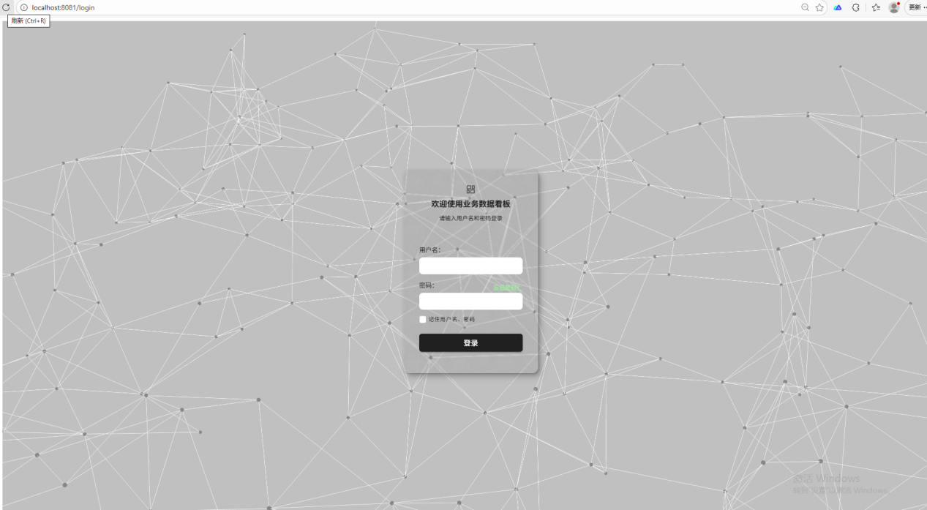
    - 主界面侧边功能导航栏
      - 组件说明
用户成功登录系统后，进入主界面，侧边功能栏位于主界面最左侧，是用户在系统内访问三大核心功能（周期业务数据看板、客户类信息维护、用户/角色权限管理）的关键入口，默认激活周期业务数据看板对应的功能图标。
      - 组件界面元素与交互设计详细描述
序号 | 元素 | 描述 | 交互
1 | 系统logo | 展示系统logo图标 | 无
2 | 功能图标 | 展示系统核心功能（“业务数据看板”、“客户类维护”、“用户、角色权限管理”）图标，默认选中功能图标——“业务数据看板” | 点击任意功能图标，图标将呈现选中状态（背景色加深、线条明度提高等），同时右侧主内容面板切换显示对应功能界面

      - 组件界面
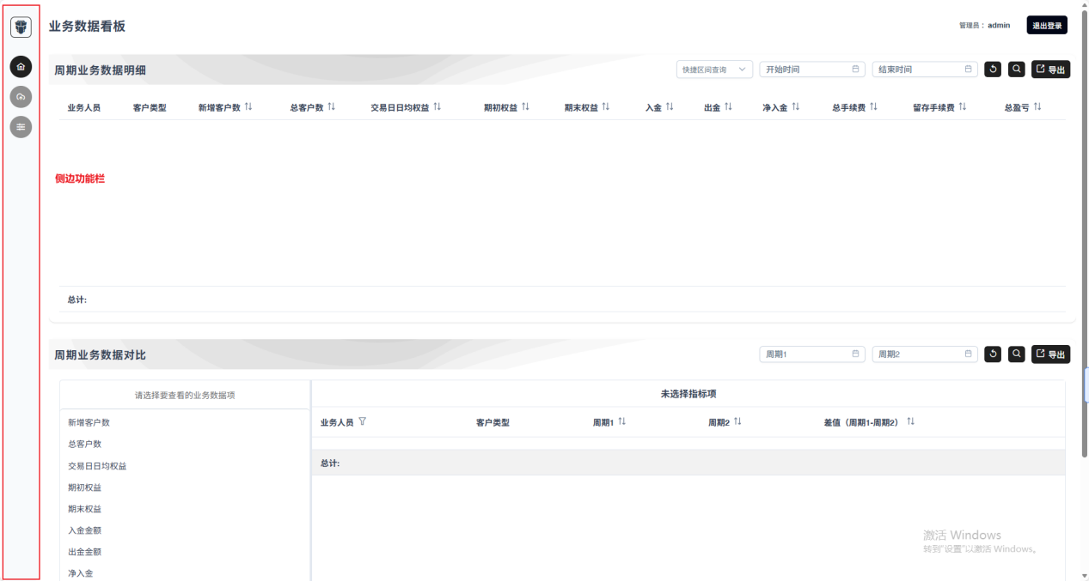

  - 业务数据看板
系统用户登录后，主界面内容区默认展示周期业务数据看板。用户可通过快捷时间区间（近1周、近1月、近3月）或自定义起止时间，查询业务人员的周期业务数据明细；同时支持选定任意两个周期和所要查看的业务指标项，查看指定业务数据项下各业务人员在两个周期内的具体表现以及周期差值。所有查询结果（周期业务明细数据/周期对比数据）均可导出为xlsx格式文件。
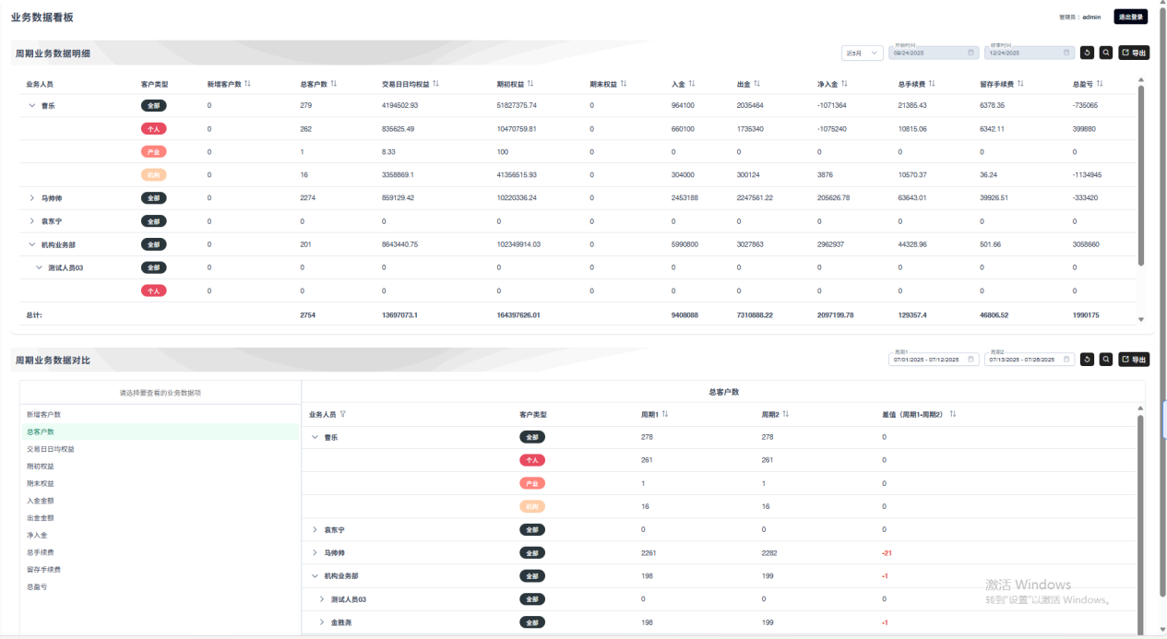
    - 顶部操作区
- 组件说明
展示功能面板标题、当前登录用户信息以及退出登录操作
- 组件元素与交互设计详细描述
序号 | 元素 | 描述 | 交互
1 | 标题 | 位于顶部操作区最左，显示加粗字样“业务数据看板” | 无
2 | 用户、角色信息 | 位于顶部操作区最右，显示当前登录系统的用户的用户名、角色名，显示格式为【角色名】：【用户名】 | 无
3 | 退出登录按钮 | 位于用户、角色信息右侧，按钮显示“退出登录”字样 | 点击按钮后，退回登录页面。

- 组件界面
    - 周期业务数据明细
- 组件说明
在该面板中支持以树状表格形式查看各业务人员不同客户类型下的各业务指标数据明细，支持基于快捷区间（近1周、近1月、近3月）或自定义起止时间查询指定周期下的业务数据明细，支持对查询结果导出xlsx格式文件。
- 组件元素与交互设计详细描述
序号 | 元素 | 描述 | 交互
1 | 标题 | 位于周期业务数据明细面板顶部操作区最左，显示“周期业务数据明细”字样 | 无
2 | 快捷区间下拉选择控件 | 位于周期业务数据明细面板顶部操作区最右，显示占位符“快捷区间查询” | 点击后展开下拉选项列表，选项列表显示“近1周、近1月、近3月”选项，点击选择任意选项后，系统自动填充对应时间范围至“开始/结束日期选择控件”
3 | 开始/结束日期选择控件 | 位于快捷区间下拉选择控件右侧，显示占位符“开始时间”/“结束时间” | 点击任意输入框后弹出日历面板，可选择具体年/月/日，选择后自动填充日期，填充日期格式如“MM/DD/YYYY”
4 | 日期选择控件重置按钮 | 位于开始/结束日期选择控件右侧，按钮显示重置图标 | 点击后重置开始/结束日期选择控件
5 | 查询按钮 | 位于日期选择控件重置按钮右侧，按钮显示查询图标 | 点击后数据展示区域显示加载骨架屏，系统根据选定的时间范围查询数据，请求完成后，树状表格加载对应周期的业务数据明细
6 | 导出按钮 | 位于查询按钮右侧，按钮显示 “文件导出”图标+文字“导出”占位符 | 点击后，系统将当前树状表格中展示的业务数据明细，以xlsx格式进行下载；若表格无数据，弹出提示“导出失败，没有可导出的数据！”
7 | 树状表格 | 操作区下方为树状表格，层级为“业务人员-客户类型”，支持展开/折叠；列含业务人员、客户类型、新增客户数、总客户数、交易日日均权益、期初/期末权益、入/出金、净入金、总手续费、留存手续费、总盈亏，附总计行。 | 点击树状层级前的展开/折叠箭，可展开子层级数据；表格支持横/纵向滚动查看更多指标数据以及更多列

- 组件界面
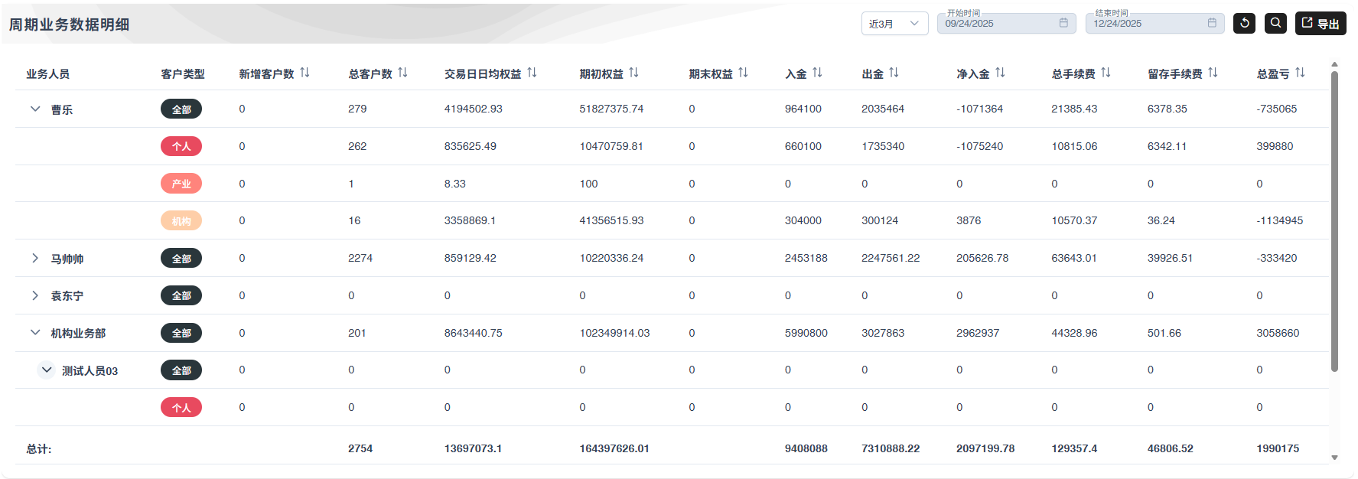
    - 周期业务数据对比
- 组件说明
支持以树状表格形式展示各业务人员不同客户类型下，某业务指标的双周期明细数据及差值；支持自定义双周期起止时间查询指定指标；支持查询结果导出为xlsx文件。
- 组件元素与交互设计详细描述
序号 | 元素 | 描述 | 交互
1 | 标题 | 位于周期业务数据对比面板顶部操作区最左，显示“周期业务数据对比”字样 | 无
2 | 日期范围选择控件 | 位于面板顶部操作区最右，显示文字占位符“周期1”、“周期2” | 点击输入框即可唤起日历面板，支持选择起止日期来设定周期范围，确认后自动填充并回显为 MM/DD/YYYY - MM/DD/YYYY 的日期格式。
3 | 日期选择控件重置按钮 | 位于日期范围选择控件右侧，按钮显示重置图标 | 点击后重置日期范围选择控件
4 | 查询按钮 | 位于日期选择控件重置按钮右侧，按钮显示查询图标 | 点击后数据展示区域显示加载骨架屏，系统根据选定的时间范围查询数据，请求完成后，树状表格加载对应周期的业务数据明细
5 | 导出按钮 | 位于查询按钮右侧，按钮显示 “文件导出”图标+文字“导出”占位符 | 点击后，系统将当前树状表格中展示的业务数据明细，以xlsx格式进行下载；若表格无数据，弹出提示“导出失败，没有可导出的数据！”
6 | 业务数据项选项列表 | 位于树状表格右侧区域，列表顶部显示标题 “请选择要查看的业务数据项”，标题下方以列表形式展示可选业务指标（包含 “新增客户数”“总客户数”“交易日均权益”“期初权益”“期...” 等） | 点击列表中任意业务数据项，该选项会触发选中态样式变化（背景色高亮、字体颜色加深）
7 | 树状表格 | 位于面板顶部操作区下方，以 “业务人员→客户类型”的树状层级展示数据；列包含“业务人员、客户类型、周期1、周期2、差值（周期1 - 周期2）”，底部显示“总计”行；差值列会根据正负显示不同颜色（如负数标红） | 点击树状层级前的展开/折叠箭，可展开子层级数据；表格支持横/纵向滚动查看更多指标数据以及更多列

- 组件界面
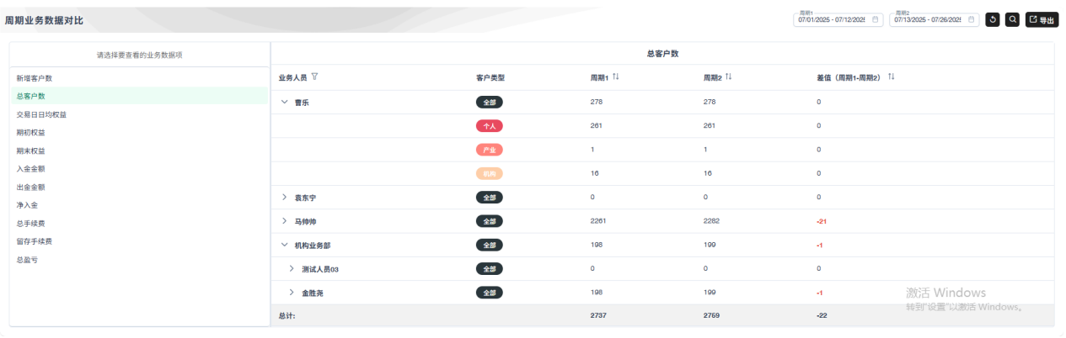
  - 客户类维护
    - 顶部功能导航栏
- 组件说明
顶部功能导航栏是客户类维护功能模块中用于切换不同子功能项的操作区，集成了该模块下的核心子功能入口（文件上传、客户类维护、业务人员管理、部门管理），同时展示当前登录用户信息与退出登录按钮，支持用户快速切换功能模块 ，是系统功能模块间的关键切换载体。
- 组件元素与交互设计详细描述
序号 | 元素 | 描述 | 交互
1 | 功能菜单 | 位于顶部功能导航栏左侧，包含“文件上传”“客户类维护”“业务人员管理”“部门管理”等按钮 | 点击功能菜单中任意功能项，该功能项会触发选中态样式变化（背景色加深、字体颜色明度提高等），同时系统会切换至对应功能模块的面板页面
2 | 用户、角色信息 | 位于顶部操作区最右，显示当前登录系统的用户的用户名、角色名，显示格式为【角色名】：【用户名】 | 无
3 | 退出登录按钮 | 位于用户、角色信息右侧，按钮显示“退出登录”字样 | 点击按钮后，退回登录页面。

- 组件界面
    - 文件上传
- 组件说明
文件上传组件支持用户选择包含客户类信息的xlsx文件进行上传，同时展示待上传文件列表与历史上传记录（含上传状态），便于用户管理文件上传流程、查看上传结果。
- 组件元素与交互设计详细描述
序号 | 元素 | 描述 | 交互
1 | 功能操作按钮组 | 位于组件顶部左侧，包含3个按钮：  - 选择按钮，显示“Choose”字样和“+”号图标  - 上传按钮，显示“Upload”字样和上传图标  - 取消按钮，显示“Cancel”字样和“×”号图标 | - 点击“Choose”：弹出本地文件选择窗口，支持选择xlsx格式文件  - 点击“Upload”：触发待上传文件的上传操作（仅当有待上传文件时可点击）  - 点击“Cancel”：清空当前待上传文件列表
2 | 待上传文件列表区 | 位于功能按钮组下方，标题为“待上传文件”，列表项展示已选择的文件（含文件名、文件大小），右侧带“×”删除按钮 | - 选择文件后，自动将文件添加至列表；  - 点击列表项右侧“×”：移除该待上传文件
3 | 上传记录列表区 | 位于待上传文件列表下方，标题为“上传记录”，列包含“文件名、文件大小、上传时间、状态、操作”；状态列显示“失败”等标识，操作列带删除按钮 | - 文件上传后，自动将记录添加至列表，状态同步更新（如“失败”）  - 点击操作列删除按钮：移除该条上传记录

- 组件界面
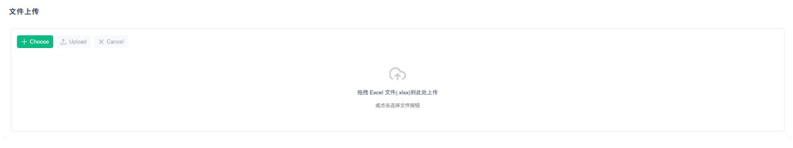

    - 客户类维护
- 组件说明
客户类维护面板以分页表格形式展示客户类关系表，核心功能包含数据管理、多维度筛选与新增操作：表格涵盖“级别代码、级别名称、子类代码、子类名称、备注、所属业务人员、状态”等字段，每一条目操作列配备“编辑”“删除”按钮，支持修改、移除单条客户类信息；其中“级别代码、级别名称、所属业务人员” 列可通过下拉选项列表筛选器快速定位对应条目；“子类代码、子类名称” 列可通过关键词搜索筛选器模糊匹配目标内容；支持创建新的客户类信息。
- 组件元素与交互设计详细描述
序号 | 元素 | 描述 | 交互
1 | 客户类信息新增按钮 | 位于面板顶部操作区域最右，显示文字 “新增客户类信息” | 点击后唤出客户类信息新增操作弹窗
2 | 客户类信息展示分页列表 | 位于面板操作区下方，以分页表格形式展示客户类关系表，列包含 “级别代码、级别名称、子类代码、子类名称、备注、所属业务人员、状态、操作”；底部显示分页控件（页码、翻页按钮） | - 点击操作列的“编辑”按钮，弹出编辑操作弹窗  - 点击操作列的“删除”按钮，弹出删除确认操作弹窗  - 点击分页控件的页码/翻页按钮，切换表格数据页
3 | 下拉选项列表筛选器 | 位于表格 “级别代码、级别名称、所属业务人员”列的列头下方，分别显示占位符“选择级别代码”“选择级别名称”“选择所属业务人员”，为下拉选择框样式 | 点击下拉框展开选项列表，选择对应选项后，表格自动筛选出匹配该条件的条目；支持单选，再次点击可切换选项或清空筛选
4 | 关键词搜索筛选器 | 位于表格“子类代码、子类名称”列的列头下方，显示占位符“搜索子类代码”“搜索子类名称”，为输入框样式 | 在输入框中输入关键词后（支持实时输入），表格自动筛选出“子类代码/子类名称” 包含该关键词的条目；输入框为空时自动清空筛选
5 | 编辑操作弹窗 | 弹窗包含：  - 标题：位于弹窗顶部最左侧，显示“编辑”字样  - 提示信息：标题下方显示“请修改或完善以下信息：”  - 表单字段：包含“级别代码、级别名称、子类代码、子类名称、备注、所属业务人员（下拉选择框）”  - 按钮：弹窗底部显示“取消”“保存”按钮 | - 弹窗加载时，自动填充当前条目的原始数据  - 可修改“级别代码、级别名称、子类代码、子类名称、备注、所属业务人员”字段内容  - 点击“保存”：校验必填字段（如子类代码/名称），校验通过后提交修改并关闭弹窗，表格同步更新数据  - 点击“取消”：关闭弹窗，不保存修改
6 | 删除确认操作弹窗 | 弹窗包含：  - 标题：显示“确认删除”  - 提示信息：带有警告图标，显示提示信息“确定要删除子类名称为‘XXX’的这条记录吗？”（XXX为当前条目的子类名称）  - 按钮：弹窗底部显示“取消”“确定”按钮 | - 点击“确定”：提交删除请求，删除对应条目后关闭弹窗，表格同步刷新数据；  - 点击“取消”：关闭弹窗，不执行删除操作
7 | 新增操作弹窗 | 弹窗包含：  - 标题：位于弹窗顶部最左侧，显示“新增”字样  - 提示信息：标题下方显示“请完善以下信息：”  - 表单字段：包含“级别代码（下拉选择框）、级别名称（下拉选择框）、子类代码、子类名称、备注、所属业务人员（下拉选择框）”；  - 按钮：弹窗底部显示“取消”“添加”按钮 | - 表单字段默认为空，需手动填写/选择；  - 点击“添加”：校验必填字段（级别代码/名称、子类代码/名称），校验通过后提交新增数据并关闭弹窗，表格同步加载新条目；  - 点击“取消”：关闭弹窗，不保存新增内容

- 组件界面
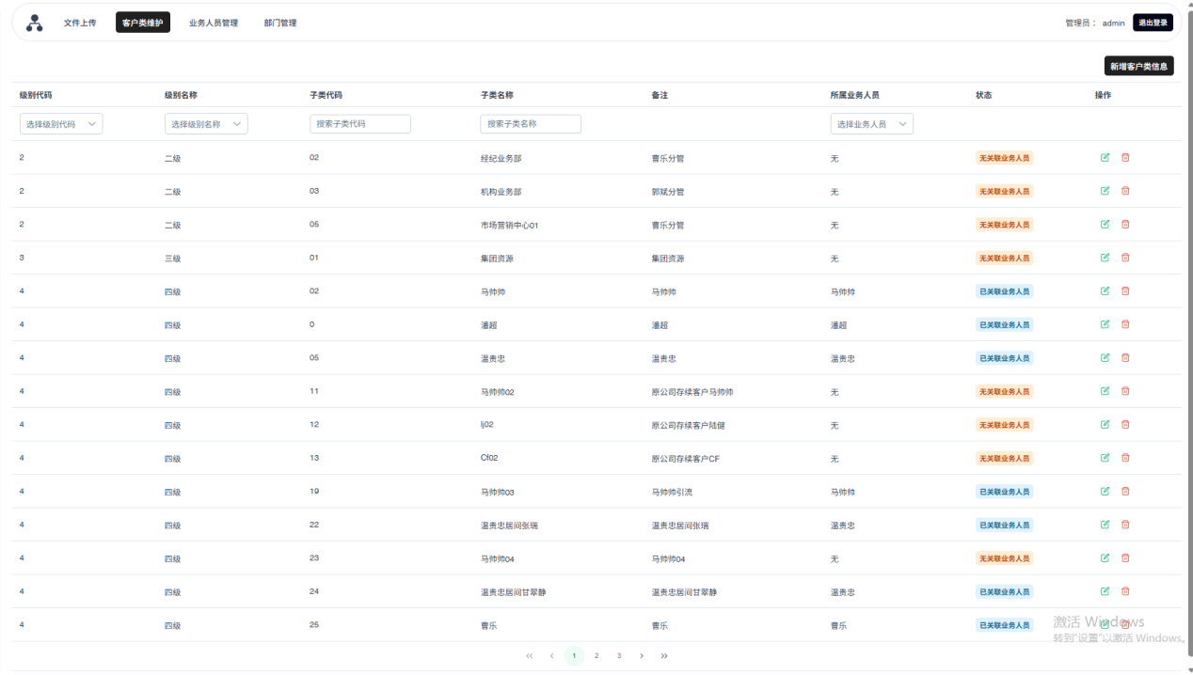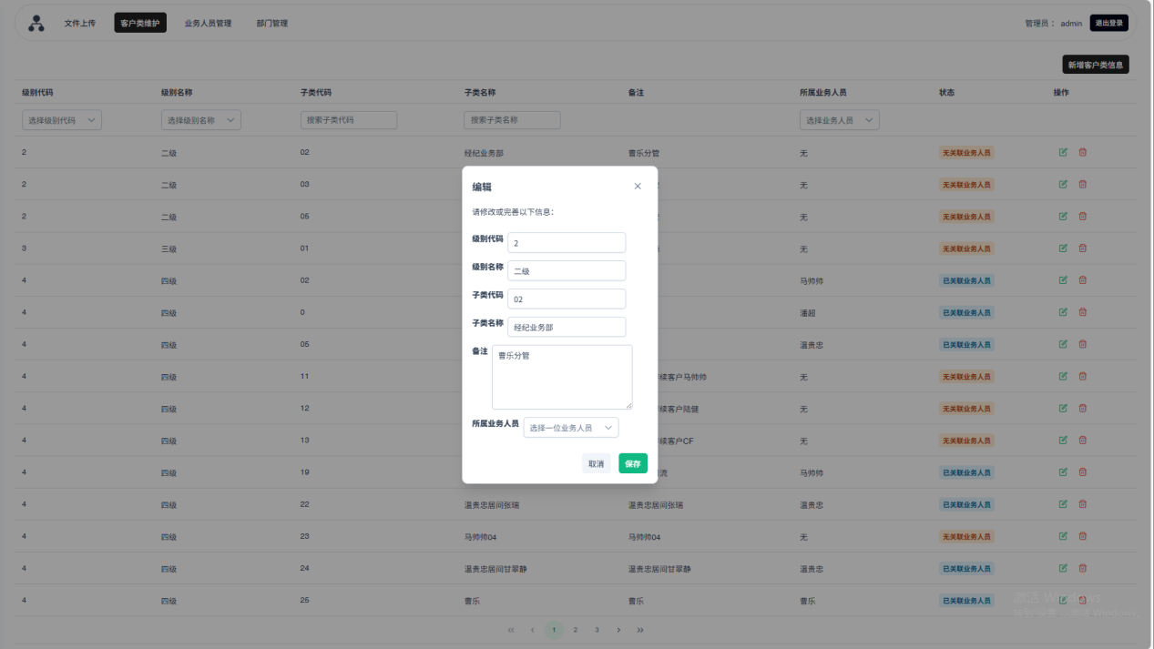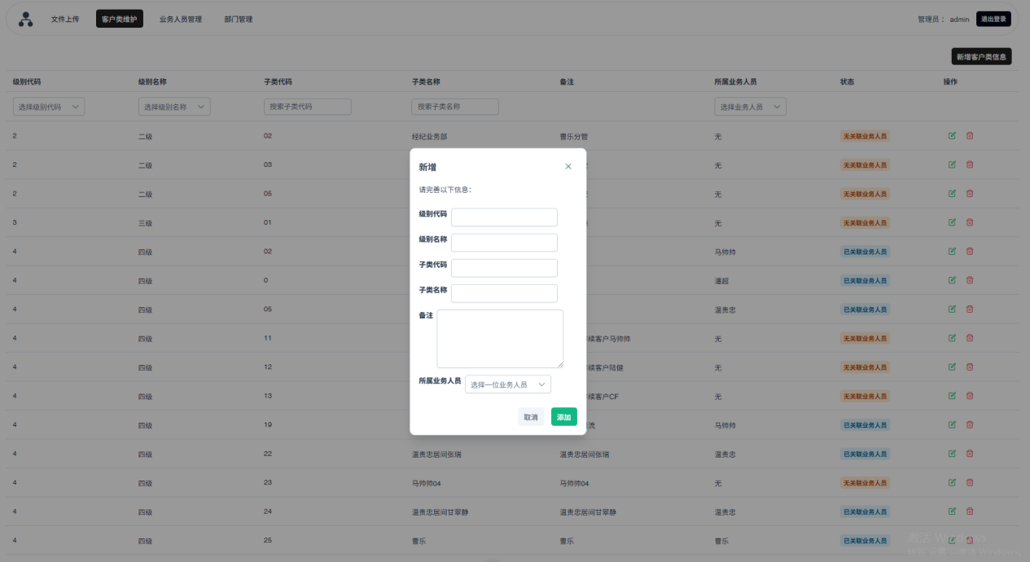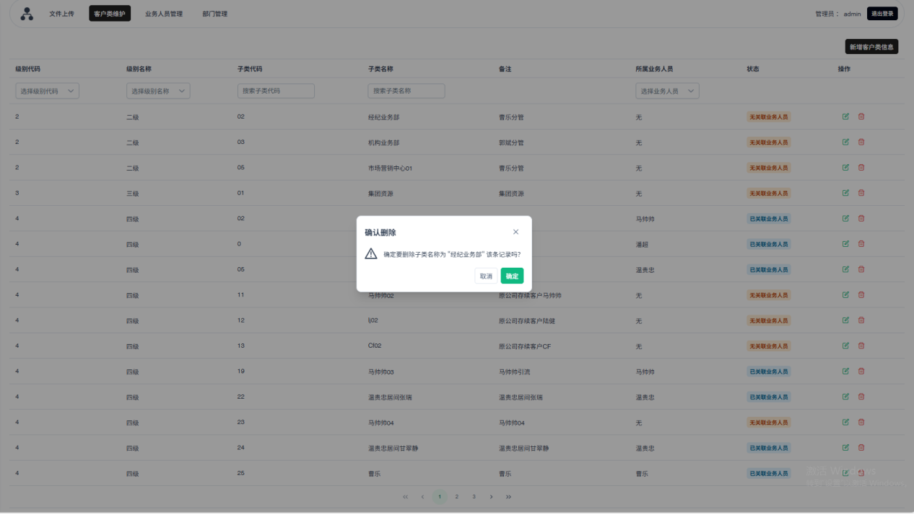
    - 业务人员管理
- 组件说明
业务人员管理面板以分页表格形式展示业务人员信息表，核心功能包含业务人员信息的新增、编辑以及删除。
- 组件元素与交互设计详细描述
序号 | 元素 | 描述 | 交互
1 | 业务人员信息新增按钮 | 位于面板顶部操作区最右侧，显示文字“新增业务人员信息” | 点击后唤出新增操作弹窗
2 | 业务人员信息展示分页列表 | 位于面板操作区下方，以分页表格形式展示业务人员信息，列包含“序号、业务人员、业务人员代码、所属部门、所属部门代码、操作”；底部显示分页控件（页码、翻页按钮） | - 点击操作列的 “编辑”按钮，弹出编辑操作弹窗；  - 点击操作列的 “删除”按钮，弹出删除确认操作弹窗；  - 点击分页控件的页码/翻页按钮，切换表格数据页
3 | 编辑操作弹窗 | 弹窗包含：  - 标题：顶部显示“编辑”字样；  - 提示信息：标题下方显示“请修改或完善以下信息：”；  - 表单字段：“业务人员、业务人员代码、所属部门（下拉选择框）”；  - 按钮：底部显示“取消”“保存”按钮 | - 弹窗加载时自动填充当前业务人员的原始数据；  - 仅支持修改“所属部门”字段（通过下拉框选择）；  - 点击“保存”：校验字段合法性后提交修改，关闭弹窗并同步更新表格数据；  - 点击“取消”：关闭弹窗，不保存修改
4 | 删除确认操作弹窗 | 弹窗包含：  - 标题：显示“确认删除”；  - 提示信息：带警告图标，显示“确定要删除业务人员‘XXX’的这条记录吗？”（XXX为当前业务人员名称）；  - 按钮：底部显示“取消”、“确定”按钮 | - 点击“确定”：提交删除请求，删除对应业务人员信息，关闭弹窗并刷新表格；  - 点击“取消”：关闭弹窗，不执行删除操作
5 | 新增操作弹窗 | 弹窗包含：  - 标题：顶部显示“新增”字样；  - 提示信息：标题下方显示“请完善以下信息：”；  - 表单字段：“业务人员（输入框）、业务人员代码（输入框）、所属部门（下拉选择框）”；  - 按钮：底部显示“取消”“添加”按钮 | - 需手动填写“业务人员、业务人员代码”，并选择“所属部门”；  - 点击“添加”：校验必填字段后提交新增数据，关闭弹窗并同步加载新条目至表格；  - 点击“取消”：关闭弹窗，不保存新增内容

- 组件界面
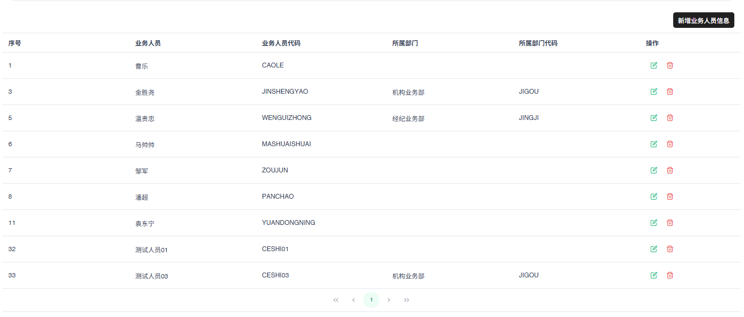
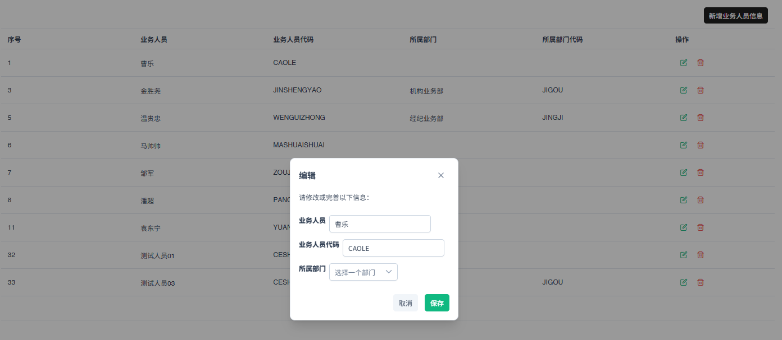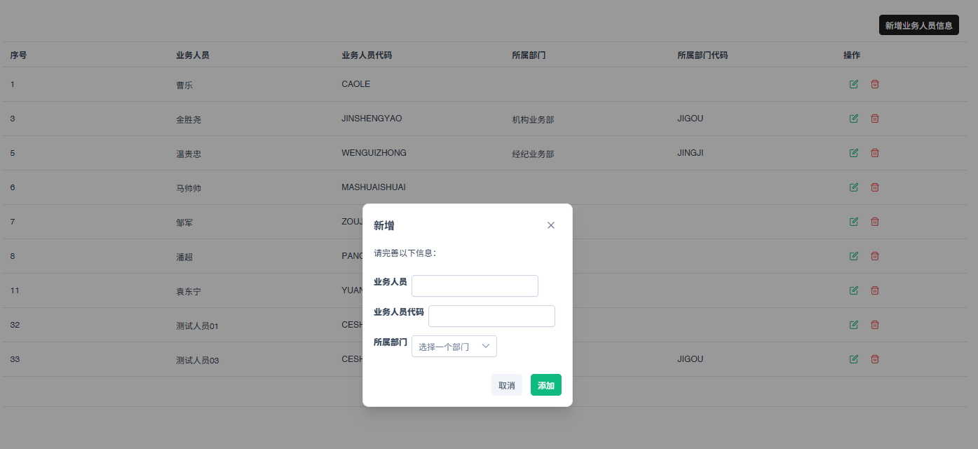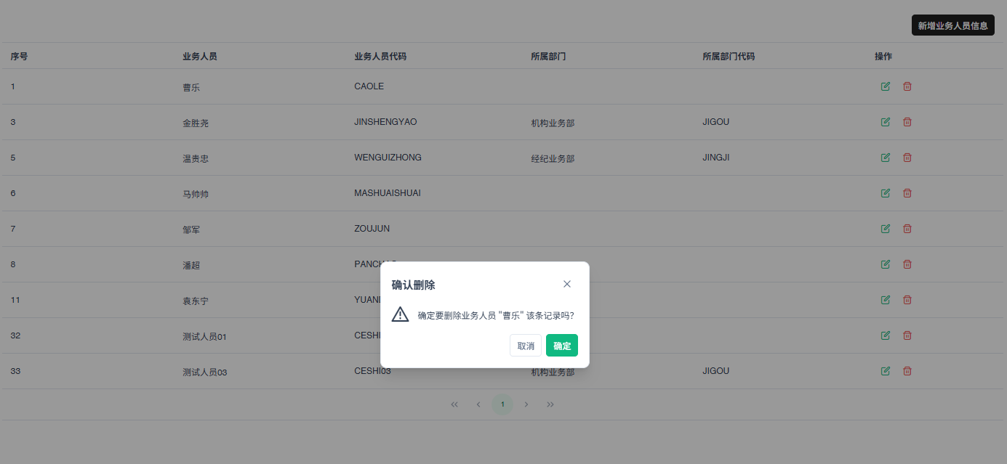
    - 部门管理
- 组件说明
部门管理面板以分页表格形式展示企业内部部门信息表，核心功能包含部门信息的新增、编辑、删除及数据展示，支持维护 “部门名称、部门代码” 等基础信息。
- 组件元素与交互设计详细描述
序号 | 元素 | 描述 | 交互
1 | 部门信息新增按钮 | 位于面板顶部操作区最右侧，显示文字“新增部门信息”，按钮样式为突出色矩形 | 点击后弹出新增操作弹窗，加载部门信息录入表单，支持填写新部门数据
2 | 部门信息展示分页列表 | 位于面板操作区下方，以分页表格形式展示，列包含“序号、部门、部门代码、操作”；底部显示分页控件（页码、翻页按钮） | - 点击操作列的“编辑” 按钮，弹出编辑操作弹窗；  - 点击操作列的“删除” 按钮，弹出删除确认操作弹窗；  - 点击分页控件的页码/翻页按钮，切换表格数据页
3 | 编辑操作弹窗 | 弹窗包含：  - 标题：顶部显示“编辑”字样；  - 提示信息：标题下方显示“请修改或完善以下信息：”；  - 表单字段：“部门名称（输入框）、部门代码（输入框）”；  - 按钮：底部显示 “取消”“保存”按钮 | - 弹窗加载时自动填充当前部门的原始信息；  - 支持修改“部门名称、部门代码” 字段内容；  - 点击“保存”：校验字段合法性（如非空）后提交修改，关闭弹窗并同步更新表格数据；  - 点击“取消”：关闭弹窗，不保存修改
4 | 删除确认操作弹窗 | 弹窗包含：  - 标题：显示“确认删除”；  - 提示信息：带警告图标，显示“确定部门‘XXX’吗？”（XXX为当前部门名称）；  - 按钮：底部显示“取消”“确定”按钮 | - 点击“确定”：提交删除请求，移除对应部门信息，关闭弹窗并刷新表格；  - 点击“取消”：关闭弹窗，不执行删除操作
5 | 新增操作弹窗 | 弹窗包含：  - 标题：顶部显示“新增”字样；  - 提示信息：标题下方显示“请完善以下信息：”；  - 表单字段：“部门名称（输入框）、部门代码（输入框）”；  - 按钮：底部显示“取消”“添加”按钮 | - 需手动填写 “部门名称、部门代码”字段；  - 点击“添加”：校验必填字段后提交新增数据，关闭弹窗并将新部门条目加载至表格；  - 点击“取消”：关闭弹窗，不保存新增内容

- 组件界面
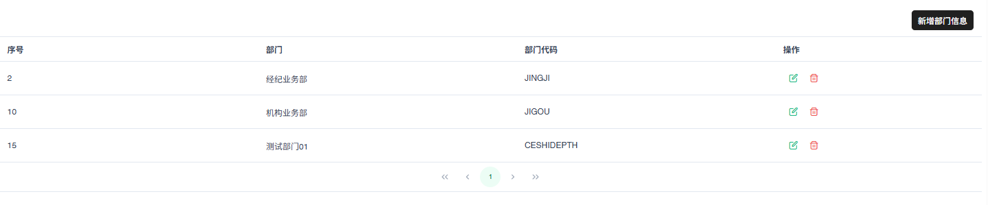
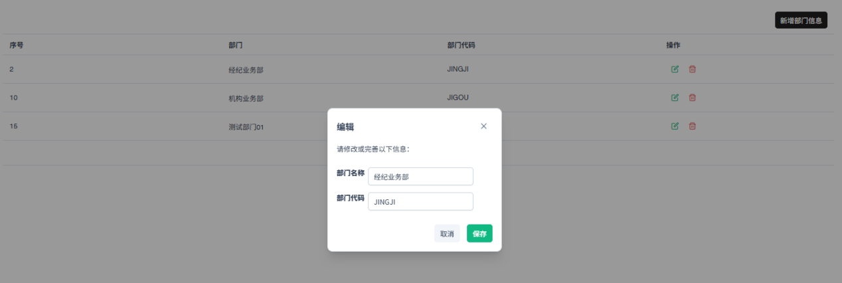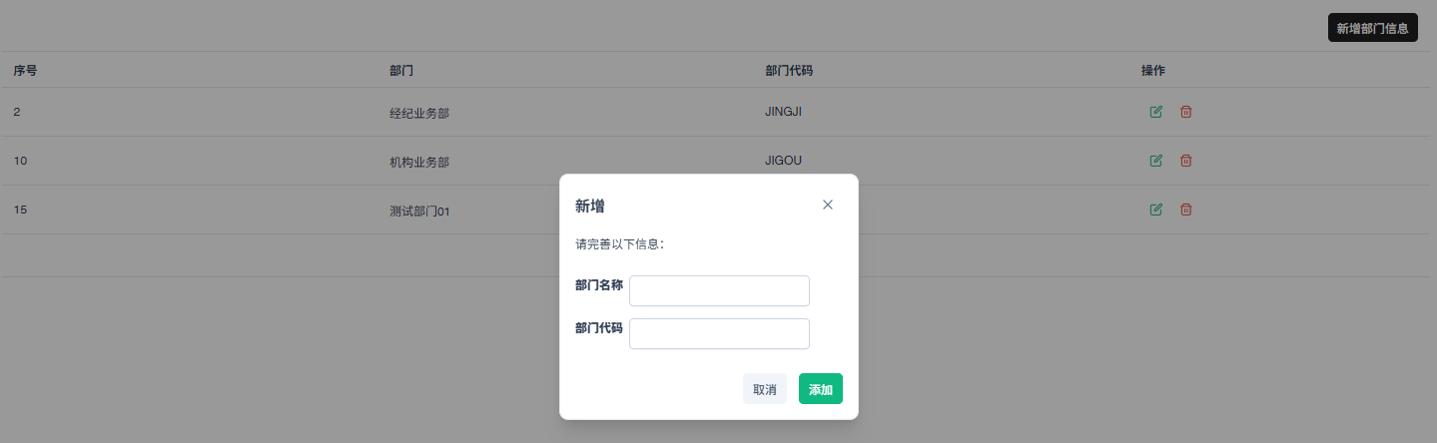
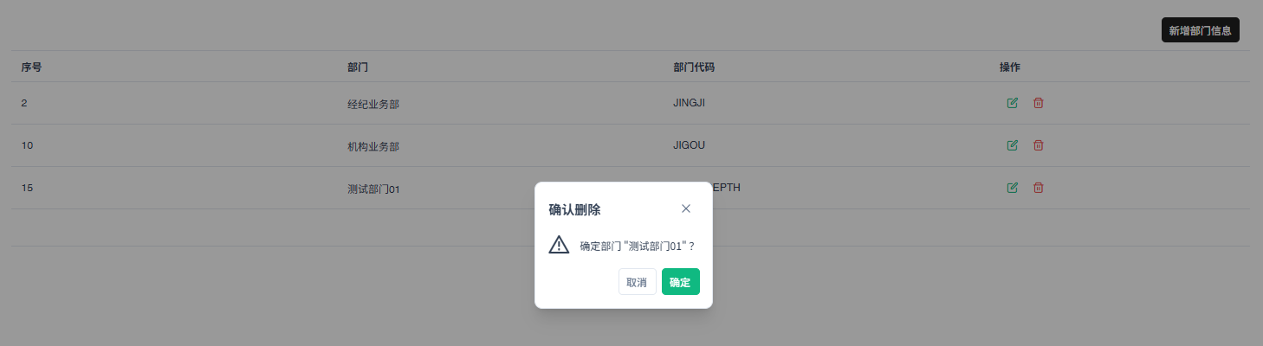
  - 用户、角色权限管理
    - 顶部功能导航栏
- 组件说明
顶部功能导航栏是用户、角色权限管理模块中用于切换不同子功能项的操作区，集成了该模块下的核心子功能入口（角色管理、角色权限管理），同时展示当前登录用户信息与退出登录按钮，支持用户快速切换功能模块，是系统功能模块间的关键切换载体。
- 组件元素与交互设计详细描述
序号 | 元素 | 描述 | 交互
1 | 功能菜单 | 位于顶部功能导航栏左侧，包含“角色管理”“角色权限管理”按钮 | 点击功能菜单中任意功能项，该功能项会触发选中态样式变化（背景色加深、字体颜色明度提高等），同时系统会切换至对应功能模块的面板页面
2 | 用户、角色信息 | 位于顶部功能导航栏最右，显示当前登录系统的用户的用户名、角色名，显示格式为【角色名】：【用户名】 | 无
3 | 退出登录按钮 | 位于用户、角色信息右侧，按钮显示“退出登录”字样 | 点击按钮后，退回登录页面。

- 组件界面

    - 用户管理
- 组件说明
用户管理组件是系统的账号管理入口，支持用户信息的新增、批量删除、禁用、密码修改等操作，以分页表格形式展示用户列表（含用户名、所属人员、角色、状态等信息），同时支持用户新增、删除、密码修改等操作。
- 面板元素与交互设计详细描述
序号 | 元素 | 描述 | 交互
1 | 用户新增、批量删除按钮组 | 位于组件顶部右侧，包含“添加用户”和“批量删除”按钮 | - 点击“添加用户”：弹出新增用户弹窗  - 点击“批量删除”：选中用户后可触发，弹出批量删除确认弹窗（未选中用户时按钮置灰）
2 | 用户筛选栏 | 位于用户列表分页表格的表头下方，包含“用户名输入框、所属人员输入框、所属角色下拉选择框” | - 在输入框中输入关键词后，表格自动筛选匹配的用户条目  - 点击所属角色下拉选择框，在唤出的下拉选项列表中选择任意角色后，表格自动筛选匹配的用户条目
3 | 用户列表分页表格 | 列包含“序号、用户名、所属人员、所属角色、状态、最近登录时间、操作”；状态列显示“启用/禁用”switch按钮；操作列包含“删除、修改密码”按钮；表头以及条目左侧带勾选框（支持批量选择） | - 点击条目状态列中的switch按钮，支持切换账户的启用/禁用状态  - 点击“删除”按钮：弹出单条目删除确认弹窗（确认删除用户）  - 点击“修改密码”按钮：弹出修改密码弹窗  - 勾选左侧复选框：支持批量选择用户，用于批量删除操作  - 点击分页控件，切换对应表格数据页
4 | 新增用户弹窗 | 弹窗包含：  - 提示信息（默认密码、用户名唯一性等规则）  - 表单字段（用户名、所属人员、所属角色下拉框）；  - 按钮（“取消”“确认”） | - 填写表单字段后，点击“确认”：校验用户名唯一性，校验通过后请求新增用户（默认账号状态为禁用），请求成功后关闭弹窗并同步更新表格  - 点击“取消”：关闭弹窗，不保存内容
5 | 批量删除确认弹窗 | 弹窗显示提示信息“确定要删除选中的【n——批量删除的用户条目数】条用户数据吗？此操作不可恢复！”，底部含“取消”“确认删除”按钮 | - 点击“确认删除”：删除选中的用户数据，关闭弹窗并刷新表格  - 点击“取消”：关闭弹窗，不执行删除
6 | 单条目删除确认弹窗 | 弹窗显示提示信息“确认删除用户 【删除条目对应的用户名】 ？”，底部含“取消”“确定”按钮 | - 点击 “确定”：删除选中的用户数据，关闭弹窗并刷新表格  - 点击 “取消”：关闭弹窗，不执行删除
7 | 修改密码弹窗 | 弹窗包含：  - 提示信息“您正在修改用户 的密码，请输入新密码并确认操作：”  - 新密码输入框  - 底部含“取消”、“确认”按钮 | - 输入新密码后点击 “确认”，若密码输入框为空，将提示“新密码不能为空”，反之提交密码修改请求，成功后关闭弹窗  - 点击 “取消”：关闭弹窗，不修改密码

- 组件界面
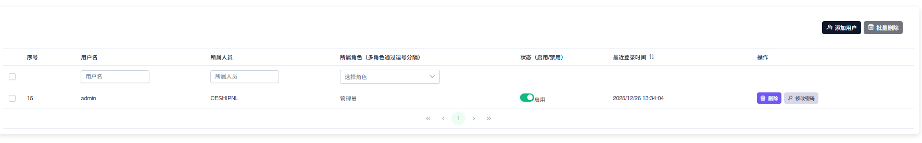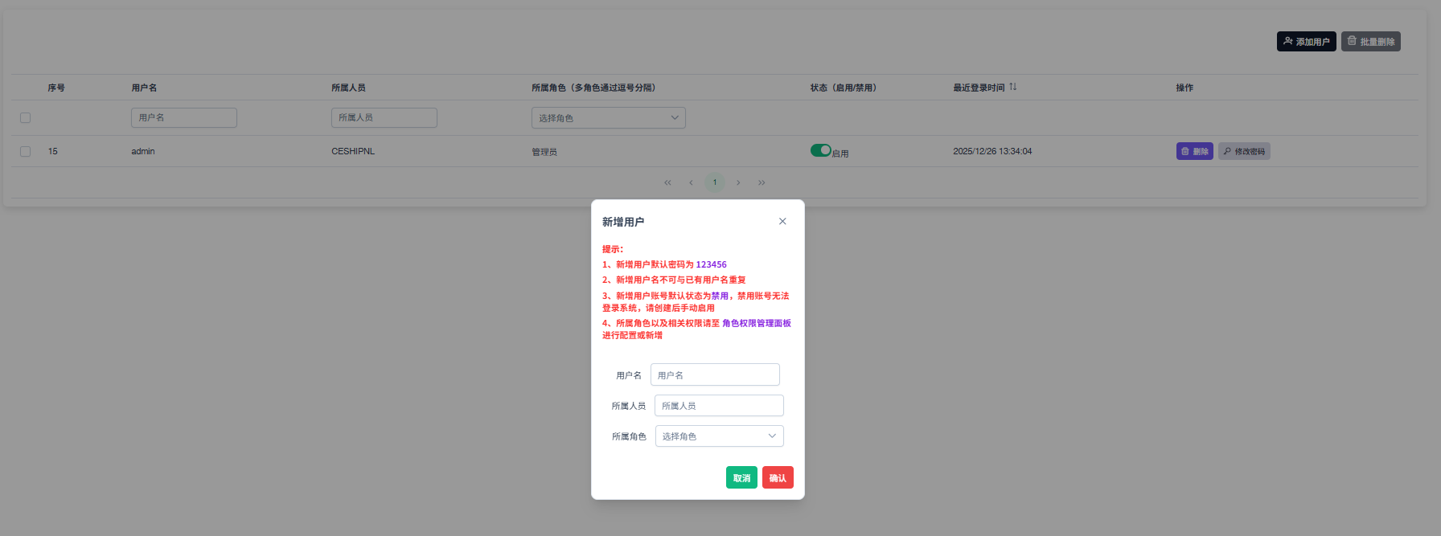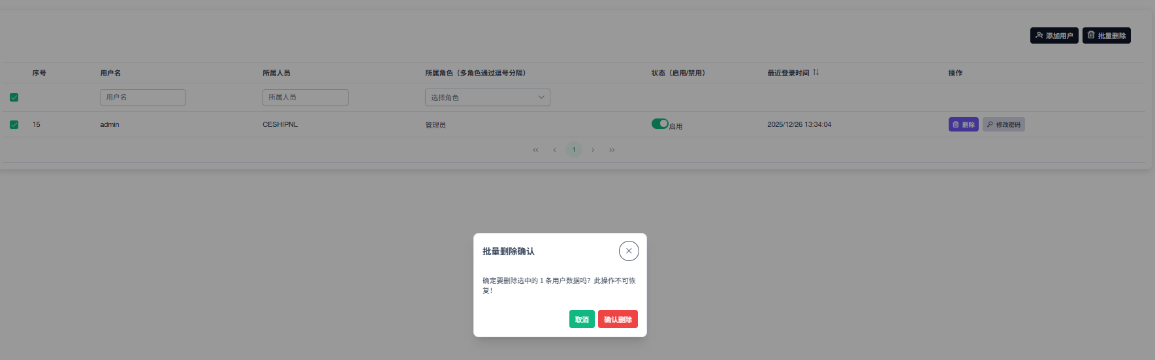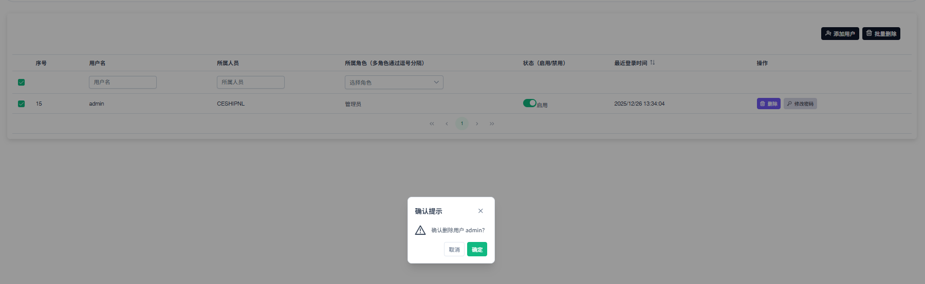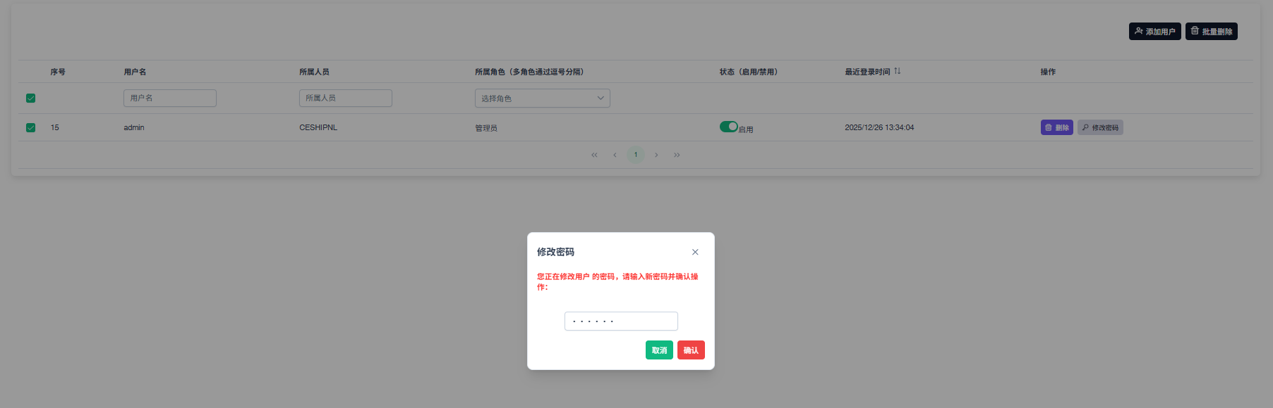
    - 角色权限管理
- 组件说明
角色权限管理组件是系统的权限配置核心模块，支持角色的新增、删除及权限分配，为为基于角色的用户功能访问、业务数据权限范围管理提供标准化配置能力。
- 组件元素与交互设计详细描述
序号 | 元素 | 描述 | 交互
1 | 顶部功能导航栏 | 包含元素：  - 功能菜单：包含“用户管理”、“角色权限管理”功能选项  - 用户、角色信息：显示当前登录系统的用户的用户名、角色名，显示格式为【角色名】：【用户名】  - 退出登录按钮：位于用户、角色信息右侧，按钮显示“退出登录”字样 | - 点击功能菜单中任意功能项，该功能项会触发选中态样式变化（背景色加深、字体颜色明度提高等），同时系统会切换至对应功能模块的面板页面  - 点击退出登录按钮后，退回登录页面。
2 | 角色列表 | 展示已创建的角色条目（含角色名称、角色代码等信息），列表配备“新建角色”按钮 | - 点击 “新建角色” 按钮：弹出新建角色弹窗；  - 点击角色卡片，选中的角色卡片呈现选中样式（背景颜色加深，字体明度提高），同时角色信息与权限配置面板自动填充角色对应的基础信息以及以已配置的权限信息（已配置的功能、数据权限信息的勾选框将呈现勾选状态）
3 | 新建角色弹窗 | 弹窗包含：  - 提示信息（角色名称/代码不可重复、新建用户默认无权限）；  - 表单字段（角色名称输入框、角色代码输入框）；  - 按钮（“取消”“确认创建”） | - 填写表单字段后点击 “确认创建”：校验名称 / 代码唯一性，校验通过后请求新增角色，请求成功后关闭弹窗，并同步更新角色列表；  - 点击“取消”：关闭弹窗，不保存内容
4 | 权限面板 | 包含元素：  - 角色名称表单字段，表单输入框默认填充已选中的角色名称  - 功能权限列表（含勾选框），包含“业务数据看板”、“业务人员客户类维护”、“用户、角色权限管理”选项  - 数据权限树状列表（父/子节点含勾选框），组织形式：父节点为部门，子节点为部门下业务人员，无部门业务人员将列入“无部门”父节点下  - “删除当前角色”、“保存设置”按钮组 | - 用户角色表单字段内容可修改  - 功能权限下的各功能选项可多勾选；当功能权限中的业务数据看板取消勾选时，数据权限树状列表将被禁用  - 数据权限树状列表可多选部门和业务人员  - 点击删除当前角色按钮将唤出删除角色确认弹窗  - 点击保存设置按钮，请求成功后将弹出成功提示，同时角色权限管理面板刷新
5 | 删除角色确认弹窗 | 弹窗包含：  - 确认提示信息“确认删除角色：【所删除角色的名称】？”  - “取消”、“确认”按钮 | - 点击确认按钮，请求成功后，弹窗关闭，弹出删除成功提示，同时角色权限管理面板刷新，角色列表中相关角色被移除  - 点击取消按钮，弹窗关闭，角色删除操作未执行

- 组件界面
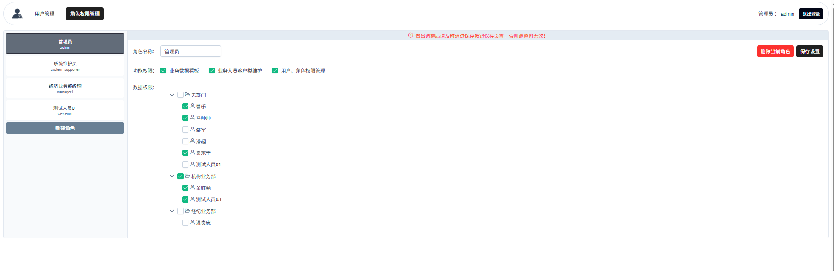
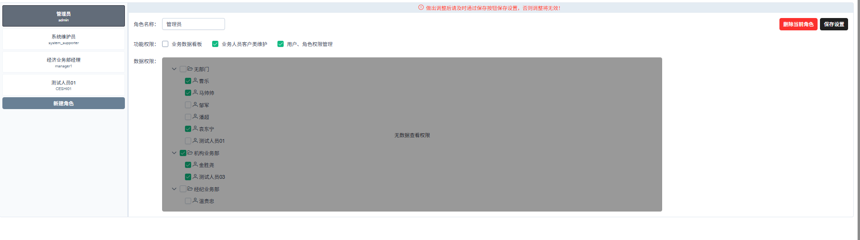
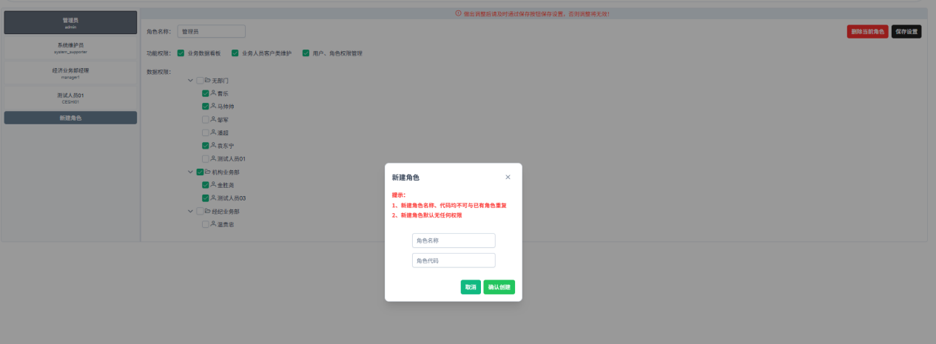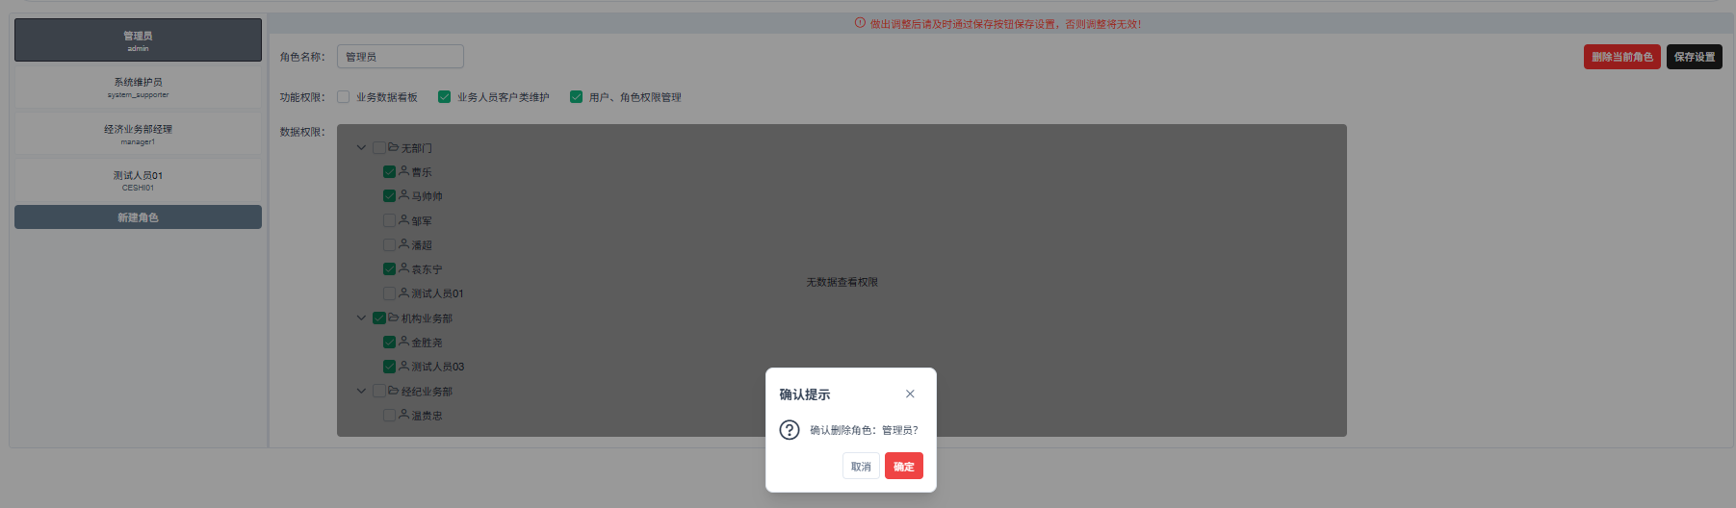
- 技术方案设计
  - 系统整体架构设计
    - 技术架构
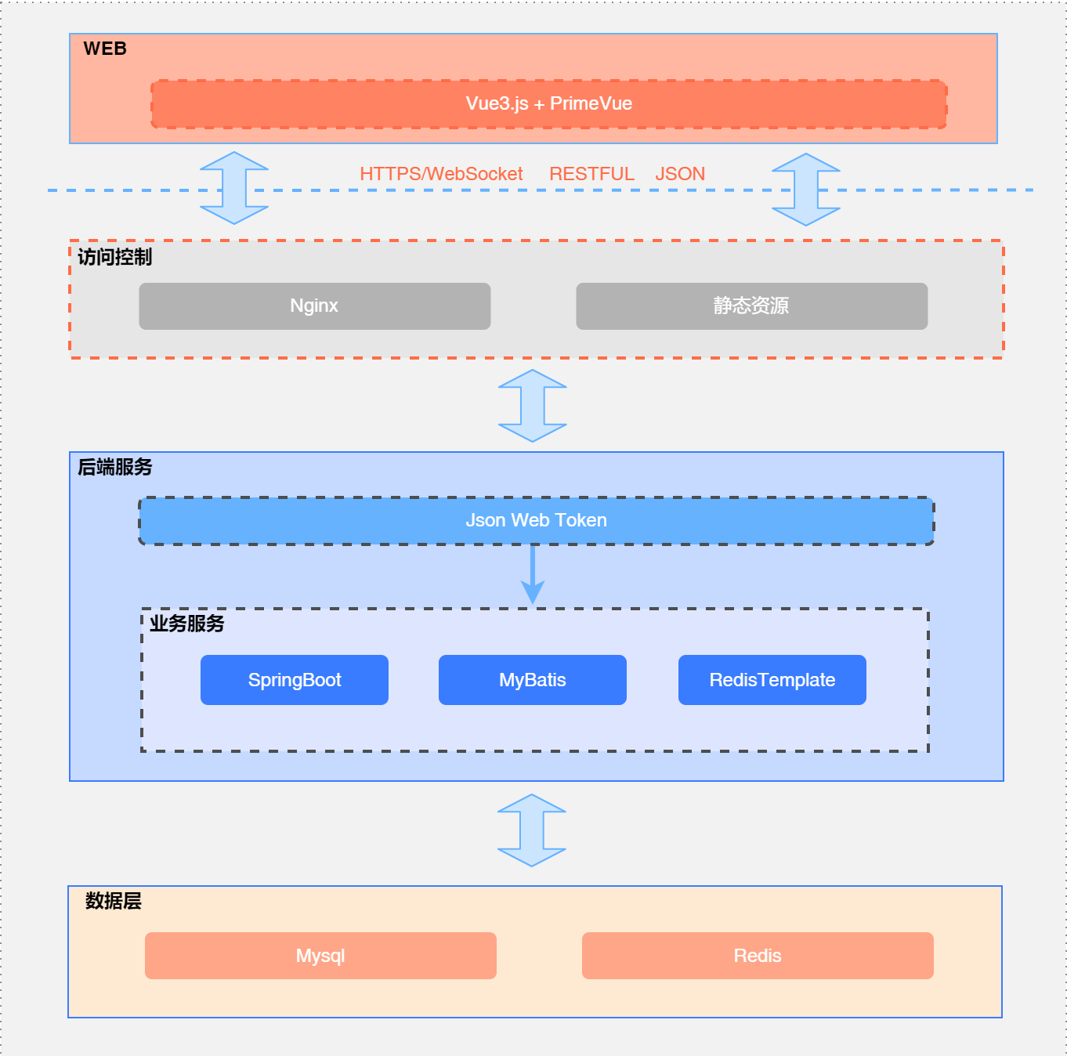
技术栈：
前端框架：Vue3.js + PrimeVue
Nginx：负载均衡、反向代理、静态资源服务
后端框架：JWT、SpringBoot、MyBatis等
缓存：Redis
数据库：Mysql数据库
数据同步：DataX

    - 部署架构
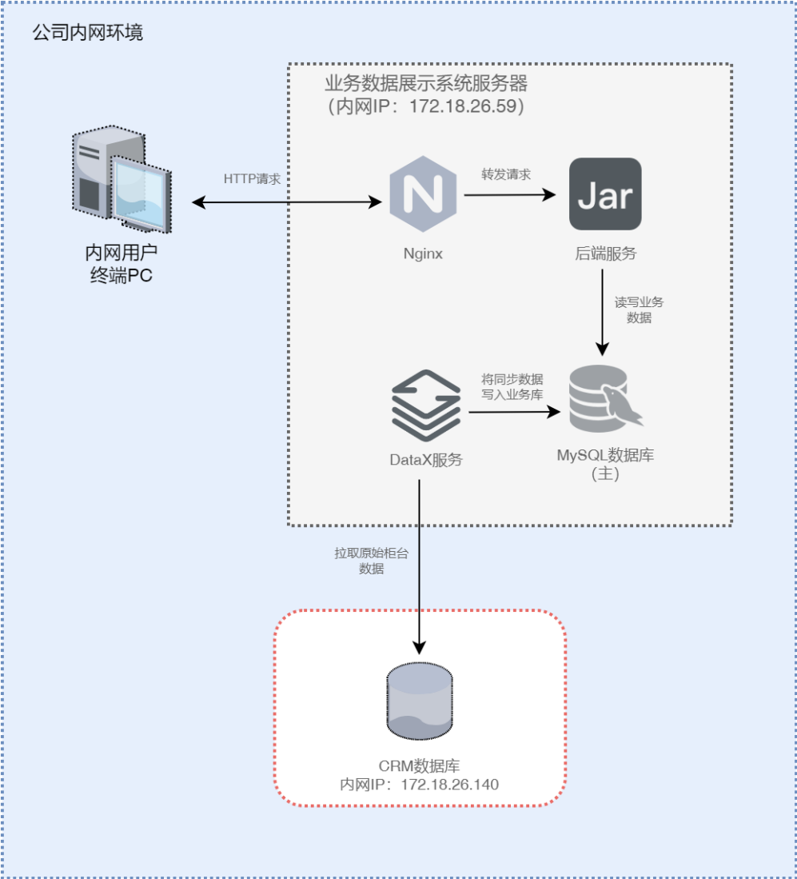
生产环境服务器配置建议：
序号 | 名称 | CPU（核） | 内存（G） | SSD（G） | 系统 | 数量
1 | Mysql+Nginx+Java服务 | 8 | 16 | 200 | CENTOS7.9 | 1
注：理论上推荐各组件单独部署到每台服务器，因服务器资源问题将后端组件部署在同一服
  - 集成设计
    - 接口清单
序号 | 名称 | 调用方 | 服务方 | 调用方式 | 备注
1 | 系统用户登录接口 | 业务数据展示平台 | 后端服务 | POST HTTP
2 | 周期业务数据明细数据查询接口 | 业务数据展示平台 | 后端服务 | POST HTTP
3 | 周期业务指标对比数据查询接口 | 业务数据展示平台 | 后端服务 | POST HTTP
4 | 文件上传接口 | 业务数据展示平台 | 后端服务 | POST HTTP
5 | 客户类信息查询接口 | 业务数据展示平台 | 后端服务 | GET HTTP
6 | 新增客户类接口 | 业务数据展示平台 | 后端服务 | POST HTTP
7 | 客户类信息删除接口 | 业务数据展示平台 | 后端服务 | POST HTTP
8 | 客户类信息更新接口 | 业务数据展示平台 | 后端服务 | POST HTTP
9 | 业务人员信息查询接口 | 业务数据展示平台 | 后端服务 | GET HTTP
10 | 新增业务人员信息接口 | 业务数据展示平台 | 后端服务 | POST HTTP
11 | 删除业务人员信息接口 | 业务数据展示平台 | 后端服务 | POST HTTP
12 | 更新业务人员信息接口 | 业务数据展示平台 | 后端服务 | POST HTTP
13 | 部门信息查询接口 | 业务数据展示平台 | 后端服务 | GET HTTP
14 | 新增部门信息接口 | 业务数据展示平台 | 后端服务 | POST HTTP
15 | 删除部门信息接口 | 业务数据展示平台 | 后端服务 | POST HTTP
16 | 更新部门信息接口 | 业务数据展示平台 | 后端服务 | POST HTTP
17 | 查询系统用户详情接口 | 业务数据展示平台 | 后端服务 | POST HTTP
18 | 查询系统用户列表及所有角色信息接口 | 业务数据展示平台 | 后端服务 | GET HTTP
19 | 修改系统用户激活状态接口 | 业务数据展示平台 | 后端服务 | POST HTTP
20 | 删除单个系统用户接口 | 业务数据展示平台 | 后端服务 | POST HTTP
21 | 系统用户密码修改接口 | 业务数据展示平台 | 后端服务 | POST HTTP
22 | 新增系统用户接口 | 业务数据展示平台 | 后端服务 | POST HTTP
23 | 批量删除系统用户接口 | 业务数据展示平台 | 后端服务 | POST HTTP
24 | 查询所有角色完整信息接口 | 业务数据展示平台 | 后端服务 | GET HTTP
25 | 新增系统角色接口 | 业务数据展示平台 | 后端服务 | POST HTTP
26 | 更新角色信息接口 | 业务数据展示平台 | 后端服务 | POST HTTP
27 | 删除系统角色接口 | 业务数据展示平台 | 后端服务 | POST HTTP

    - 接口详情
详见附件《业务数据展示 接口文档》
  - 数据库设计
    - 数据库表清单
序号 | 表名 | 备注 | 用途
1 | t_client | 客户信息表 | 同步自柜台数据库CF_SETT.T_CLIENT表,存储客户基础信息：客户id、客户类型、开户日期、销户日期、账户状态、客户类、属性id、属性名称、子类代码
2 | t_client_sett | 资金对账表 | 同步自柜台数据库CF_SETT.T_CLIENT_SETT表,存储客户每日资金结算数据，包括保证金、盈亏、手续费、权益等资金关键指标
3 | t_pub_date | 交易日历表 | 同步自柜台数据库ETL.T_PUB_DATE表，记录时长交易日期信息，标识各市场交易日状态，为业务系统提供日期校验依据
4 | auth_data_map | 角色数据权限映射表 | 实现基于角色的数据权限控制，关联角色可访问的业务人员业务数据范围
5 | auth_function_map | 角色功能权限映射表 | 定义角色可访问的系统功能权限，控制不同角色用户的功能操作范围
6 | client_class_info | 客户分类信息表 | 定义客户分类体系，维护客户类别与业务人员的归属关系，支持业务数据基于业务人员的隔离统计与显示
7 | department | 部门信息表 | 存储组织架构中的业务部门信息，包括部门代码、部门名称等基础数据
8 | personnel | 业务人员信息表 | 管理业务人员基本信息，关联所属部门，为数据权限分配提供人员维度支持
9 | role | 系统角色表 | 定义系统角色体系，存储角色名称、角色代码等信息，作为权限分配的基础单元
10 | sysfunctions | 系统功能表 | 定义系统功能点及权限控制单元，存储功能编码、功能名称，支撑功能级权限控制
11 | sysuser | 系统用户表 | 存储系统管理账号信息，包括用户名、密码、状态、所属人员等账号核心属性
12 | sysuser_role_map | 用户角色映射表 | 实现系统用户的多角色分配机制，建立用户与角色的多对多关联关系
13 | uploadfilelog | 文件上传日志表 | 记录文件上传操作的详细信息，包括文件名、类型、大小、上传状态、操作人员等日志数据

    - 数据库详细设计
详见附件《业务数据展示 数据库设计》
  - 部署手册
详见附件《业务数据展示 系统部署手册》
- 附件
《业务数据展示 接口文档》
《业务数据展示 数据库设计》
《业务数据展示 系统部署手册》

